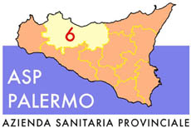
Sede legale: Via G. Cusmano, 24 – 90141 PALERMO
C.F. e P. I.V.A.: 05841760829
COMMISSIONE ESAMINATRICE DI DIRIGENTE MEDICO DI ANESTESIA E RIANIMAZIONE

PRESIDENTE Dr. Riili Michele
COMPONENTE Dr. Milia Mario
COMPONENTE Dr. Bellanca Stefano
SEGRETARIO Sig.ra Torregrossa Vincenza

